Дисциплина «Алгоритмы решения прикладных задач»
Рабочая тетрадь 5.
Основы теории графов

Теоретический материал
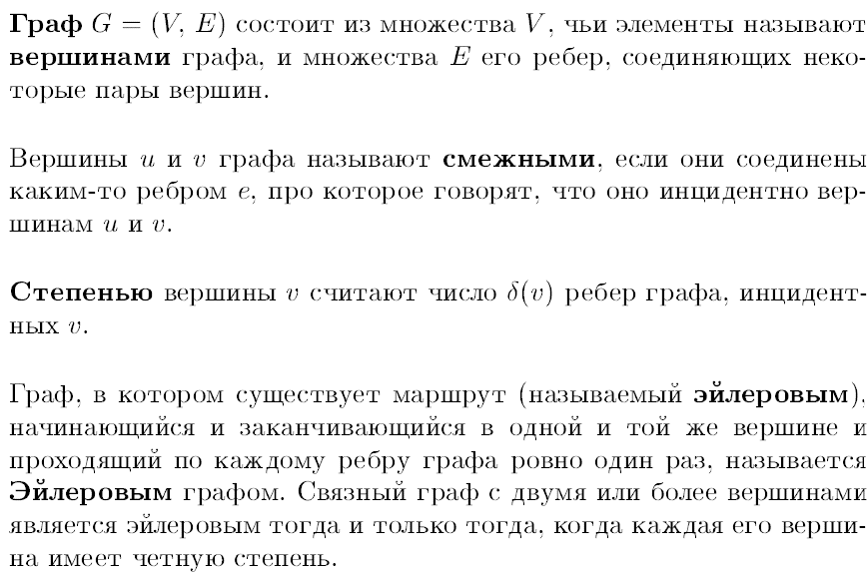
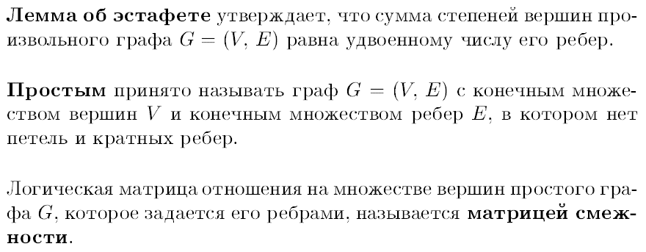
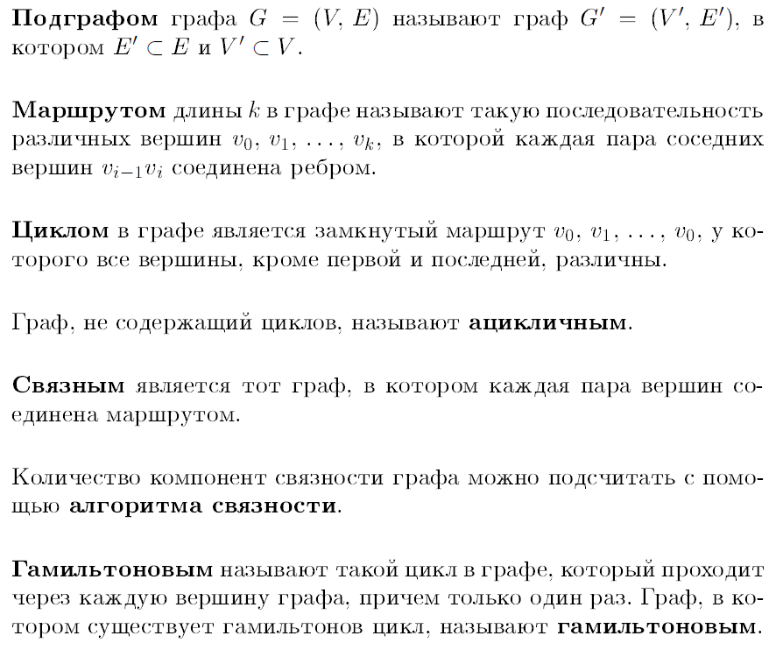
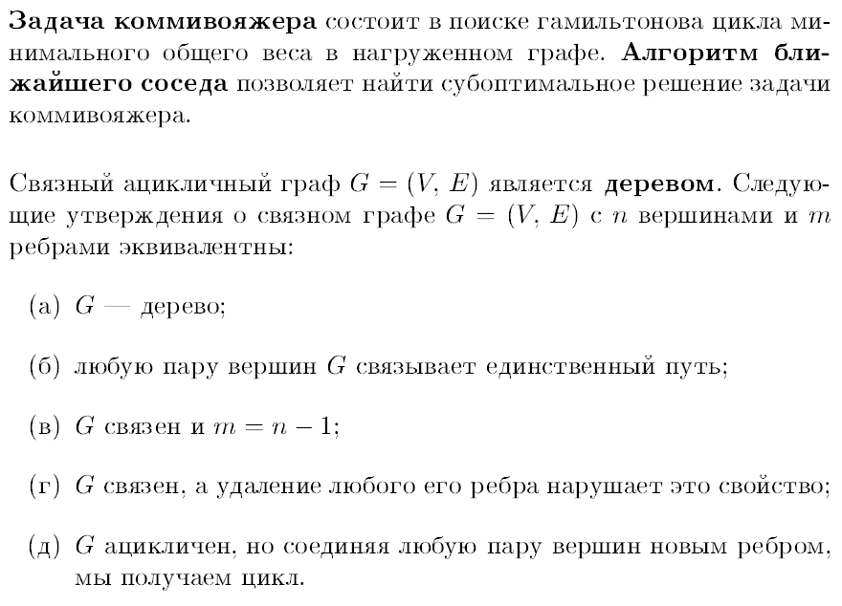
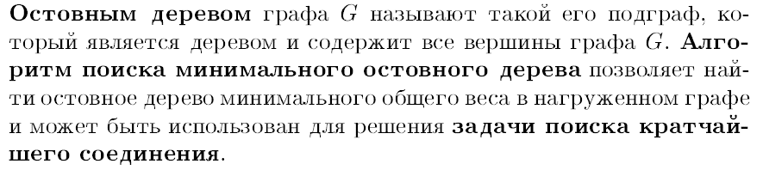

Алгоритм Прима построения минимального остовного дерева взвешенного связного неориентированного графа
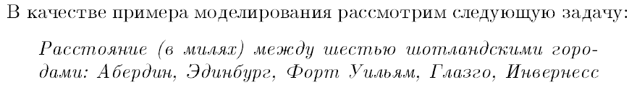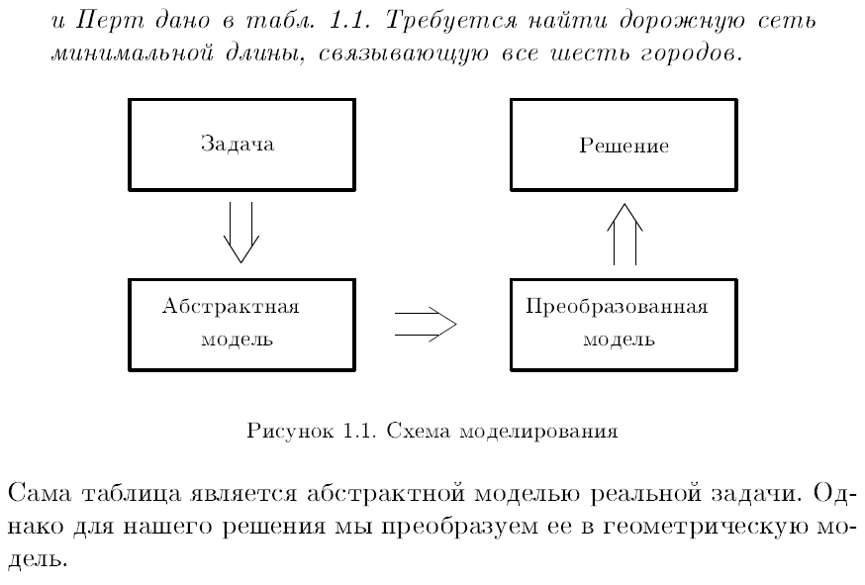
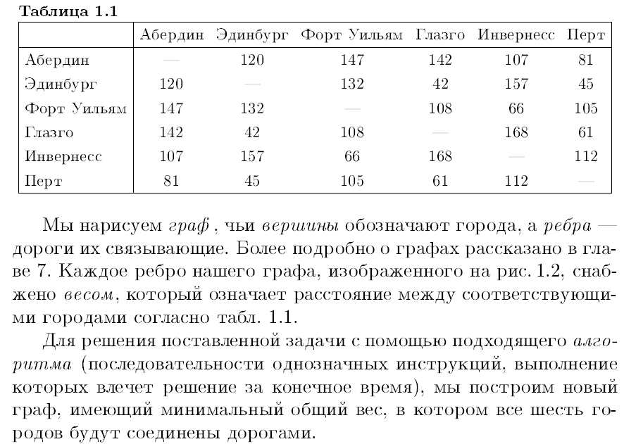
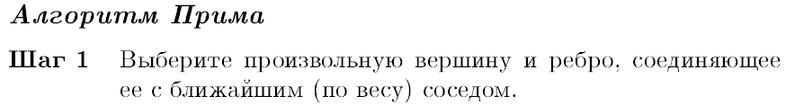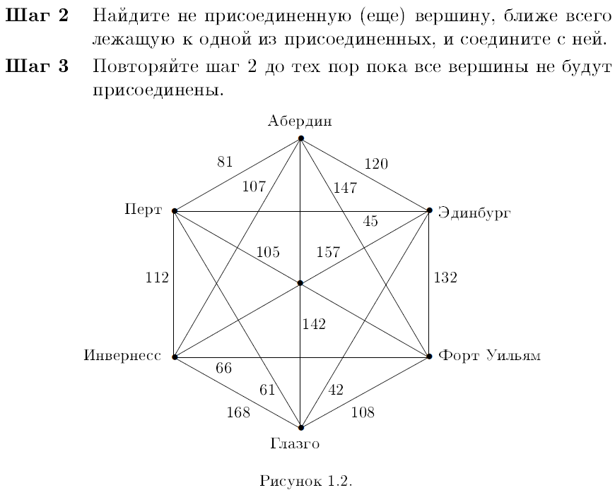

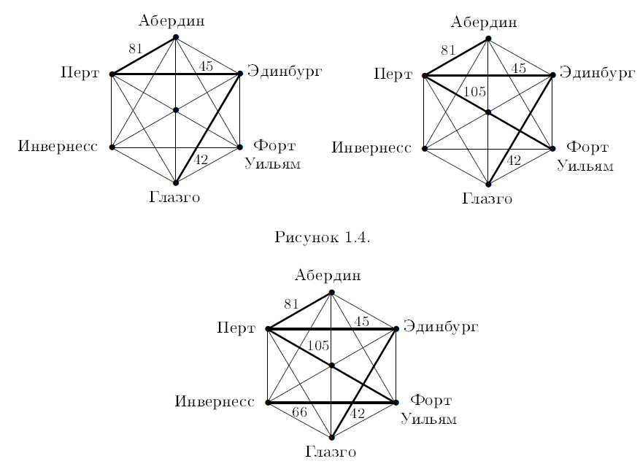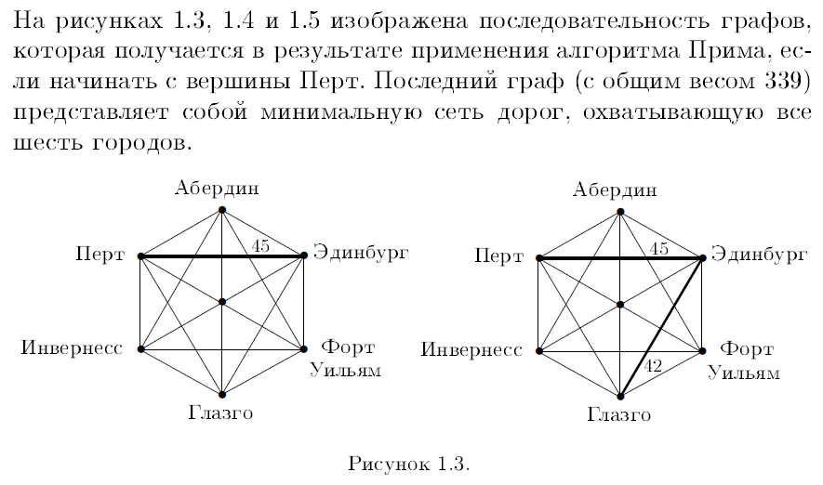
Псевдокод алгоритма выглядит так:
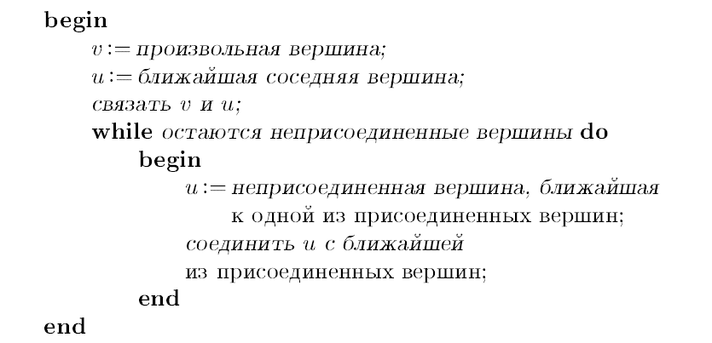
Хранение графа в памяти компьютера
Для хранения графа в памяти компьютера используются различные подходы. Наиболее распространенные – матрица смежности и матрица инцидентности
- Матрица смежности
Это самый популярный и расточительный способ представления графа в памяти. Его уместно использовать, если количество рёбер велико, порядка V2.
Для хранения рёбер используется двумерная матрица размерности [V, V], каждый [a, b] элемент которой равен 1, если вершины a и b являются смежными и 0 в противном случае.
В случае неориентированного графа матрица является симметричной относительно главной диагонали, а сумма каждой строчки и каждого столбца равна степени вершины. В связи с этим, при записи рёбер-петель в матрицу необходимо записывать число 2.
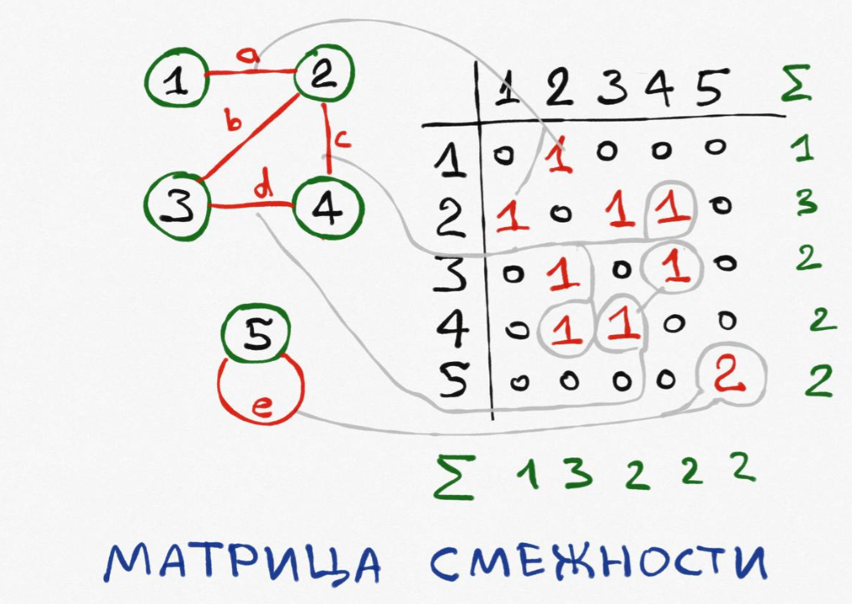
- Сложность по памяти: O(V2).
- Сложность перечисления всех рёбер: O(V2).
- Сложность перечисления всех вершин, смежных с а: O(V).
- Сложность проверки смежности вершин a и b: О(1).
Если граф взвешенный, то элементом матрицы смежности является вес ребра (вместо единицы пишется вес соответствующего ребра)
- Матрица инцидентности
Это самый расточительный способ хранения графа, его уместно использовать, если количество рёбер невелико.
Для хранения используется двумерная матрица размера [V, E], в каждом столбце которой записано одно ребро таким образом: напротив вершин, инцидентных этому ребру, записаны 1, в остальных случаях 0.
Таким образом, сумма чисел в каждом столбце равна 2, а сумма чисел в строчке a равна степени вершины а.
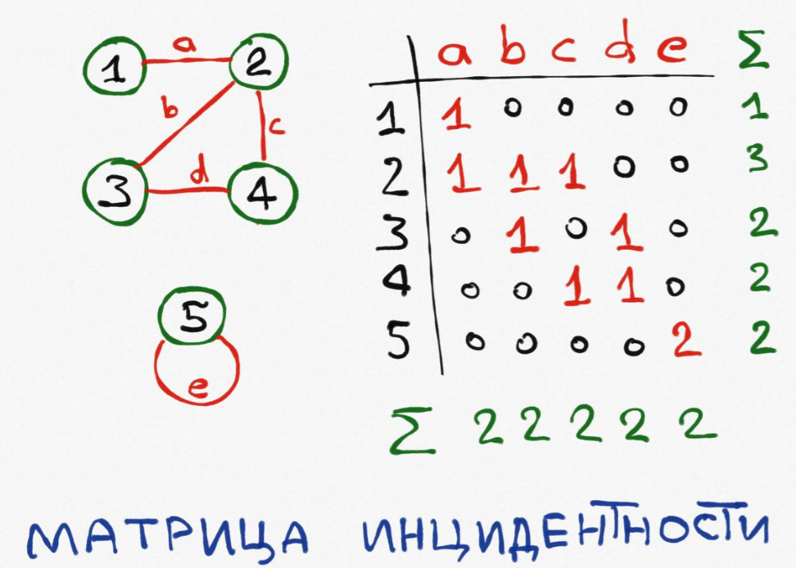
- Сложность по памяти: O(V x E).
- Сложность перечисления всех рёбер: O(V x E) - хоть каждое ребро и хранится в отдельном столбце, но для получения информации об инцидентных ему вершинах нужно перебрать все числа в столбце.
- Сложность перечисления всех вершин, смежных с а: O(V x E).
- Сложность проверки смежности вершин a и b: O(E) - достаточно пройтись по строчкам a и b в поисках двух единиц.

Алгоритм связности
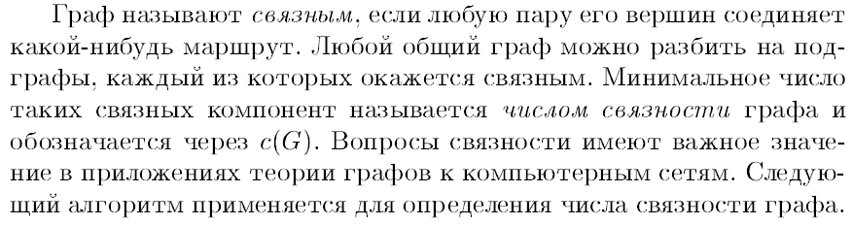
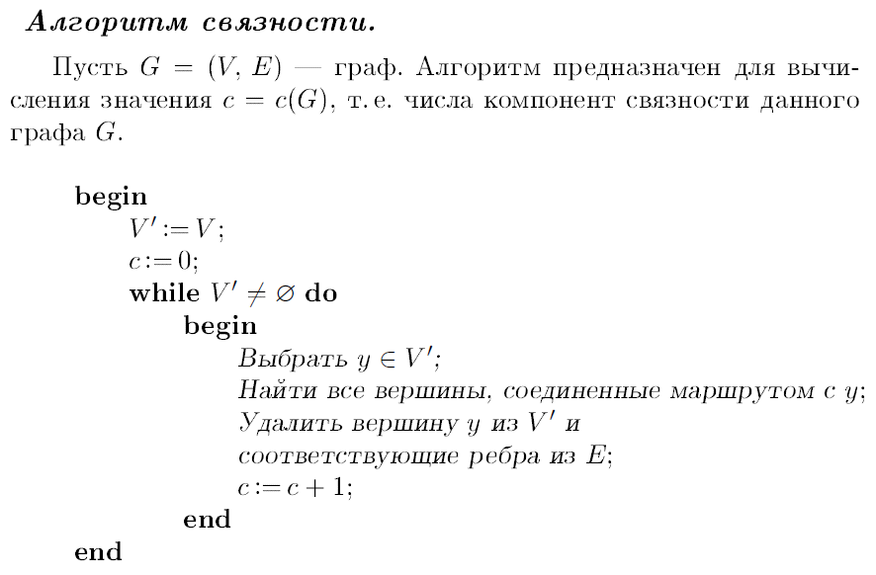
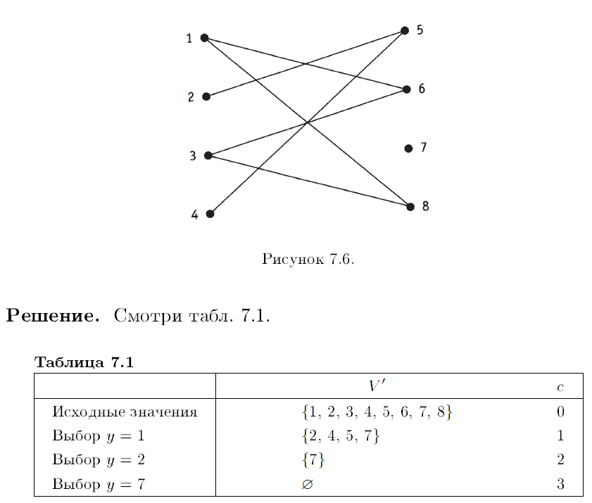
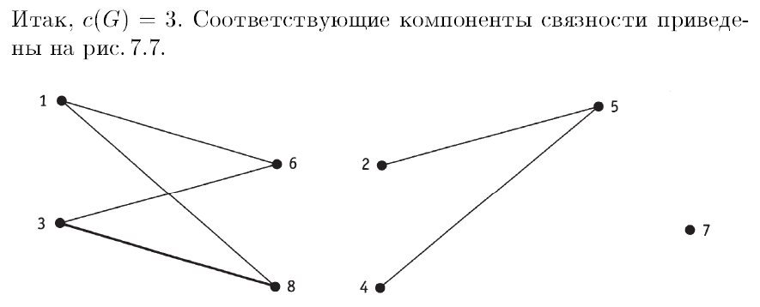

Алгоритм ближайшего соседа для решения задачи коммивояжера
Если в графе существует замкнутый маршрут, проходящий ровно один раз через каждую вершину графа, то такой граф называется гамильтоновым, а маршрут – гамильтоновым циклом
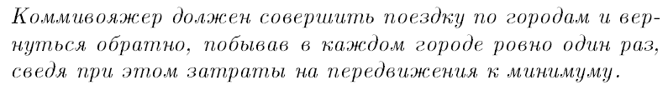
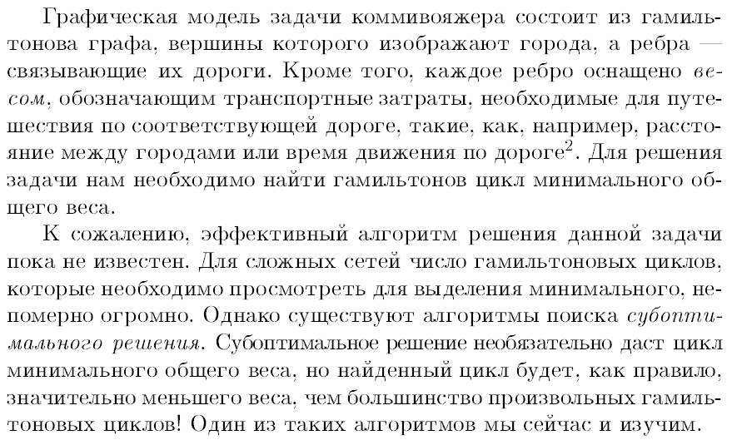
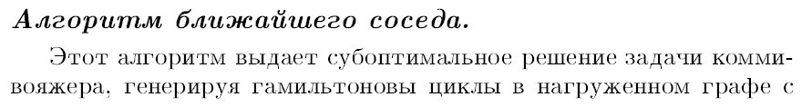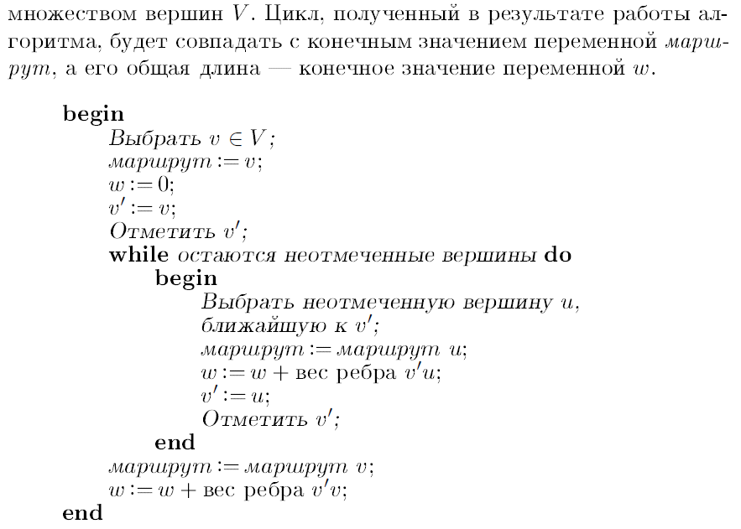

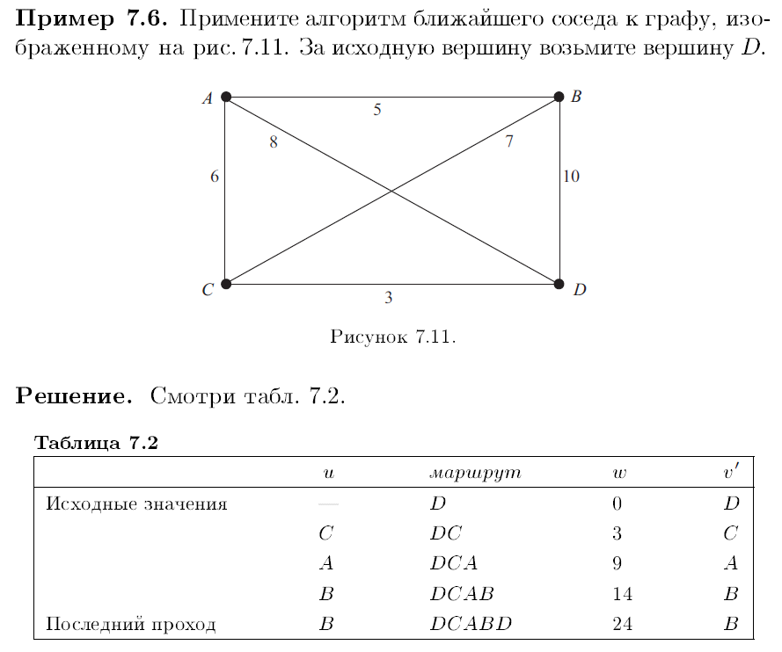
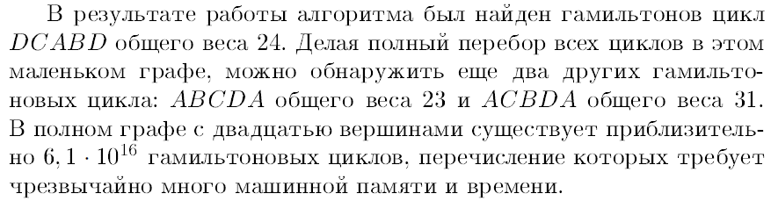

Задание 1
В таблице приведено расстояние между кампусами РТУ МИРЭА
 | Пр-т Вернадского, 78 | Пр-т Вернадского, 86 | Стромынка, 20 | Малая Пироговская, 1 | 5-я улица Соколиной горы, 22 | Усачева, 7
Пр-т Вернадского, 78 | - | 1.97 | 21.6 | 10.7 | 22.3 | 10.4
Пр-т Вернадского, 86 | 1.97 | - | 22.3 | 11.4 | 23 | 11.1
Стромынка, 20 | 21.6 | 22.3 | - | 11.5 | 5.2 | 12
Малая Пироговская, 1 | 10.7 | 1.4 | 11.5 | - | 13.4 | 0.68
5-я улица Соколиной горы, 22 | 22.3 | 23 | 5.2 | 13.4 | - | 13.8
Усачева, 7 | 10.4 | 11.1 | 12 | 0.68 | 13.8 | -

С помощью алгоритма Прима выделить маршрут с минимальной общей длиной, связывающий все кампусы РТУ МИРЭА

Решение:
from random import randint

def main() -> None:
inf = float("inf")
names = [
"Пр-т Вернадского, 78",
"Пр-т Вернадского, 86",
"Стромынка, 20",
"Малая Пироговская, 1",
"5-я улица Соколиной горы, 22",
"Усачева, 7"
]
graph = [
[inf, 1.97, 21.6, 10.7, 22.3, 10.4],
[1.97, inf, 22.3, 11.4, 23, 11.1],
[21.6, 22.3, inf, 11.5, 5.2, 12],
[10.7, 1.4, 11.5, inf, 13.4, 0.68],
[22.3, 23, 5.2, 13.4, inf, 13.8],
[10.4, 11.1, 12, 0.68, 13.8, inf]
]

node = randint(0, 5)
indexes = [node]
edges = []

while len(indexes) < len(graph):
new_edge = (indexes[0], indexes[0])
for node in indexes:
for new_node in range(len(graph)):
if new_node in indexes:
continue

if graph[node][new_node] < graph[new_edge[0]][new_edge[1]]:
new_edge = (node, new_node)

edges.append(new_edge)
indexes.append(new_edge[1])

for edge in edges:
print(f"{names[edge[0]] :>28} --> {names[edge[1]]}")

print("Length:", sum([graph[edge[1]][edge[0]] for edge in edges]))

if __name__ == "__main__":
main()

Ответ:
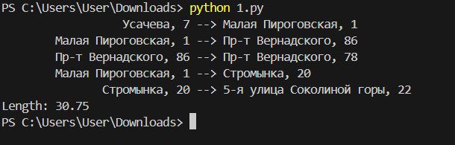
Задание 2
- Задать в программе граф из не менее 7 вершин с помощью матрицы смежности. Определить для этого графа число связности (с помощью алгоритма связности)
- Задать в программе граф из не менее 7 вершин с помощью матрицы инцидентности. Определить для этого графа число связности (с помощью алгоритма связности)
Решение:
- матрица смежности.
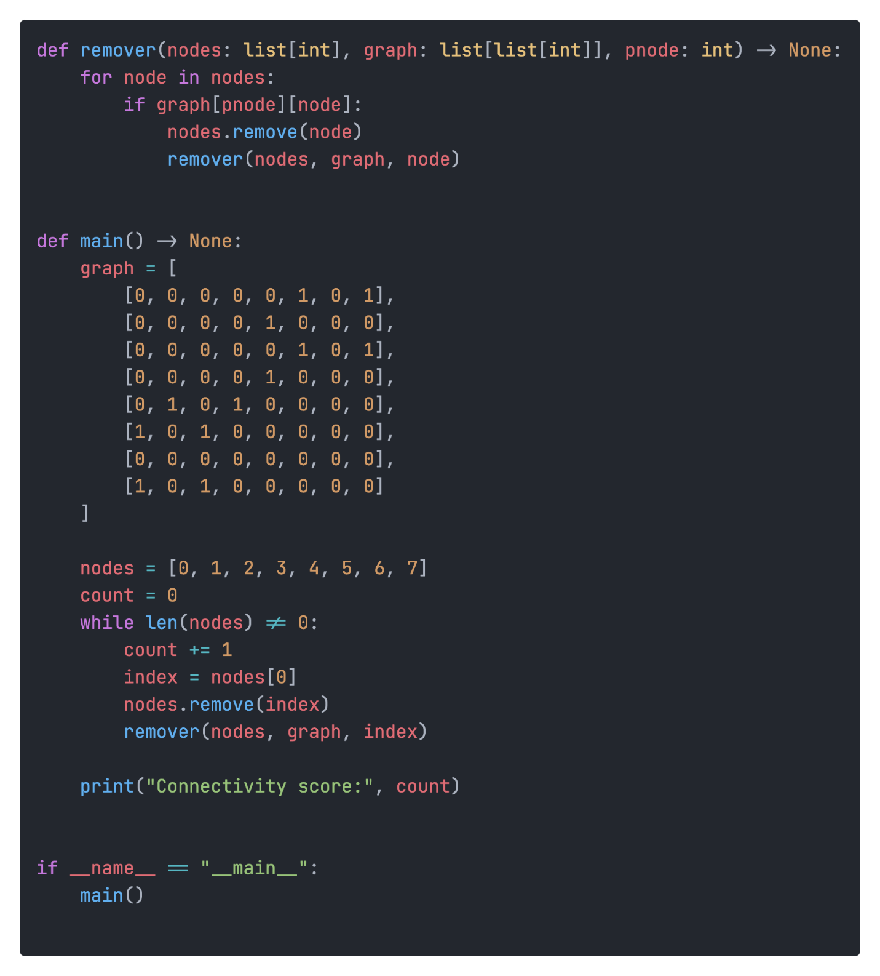
б) матрица инцидентности.
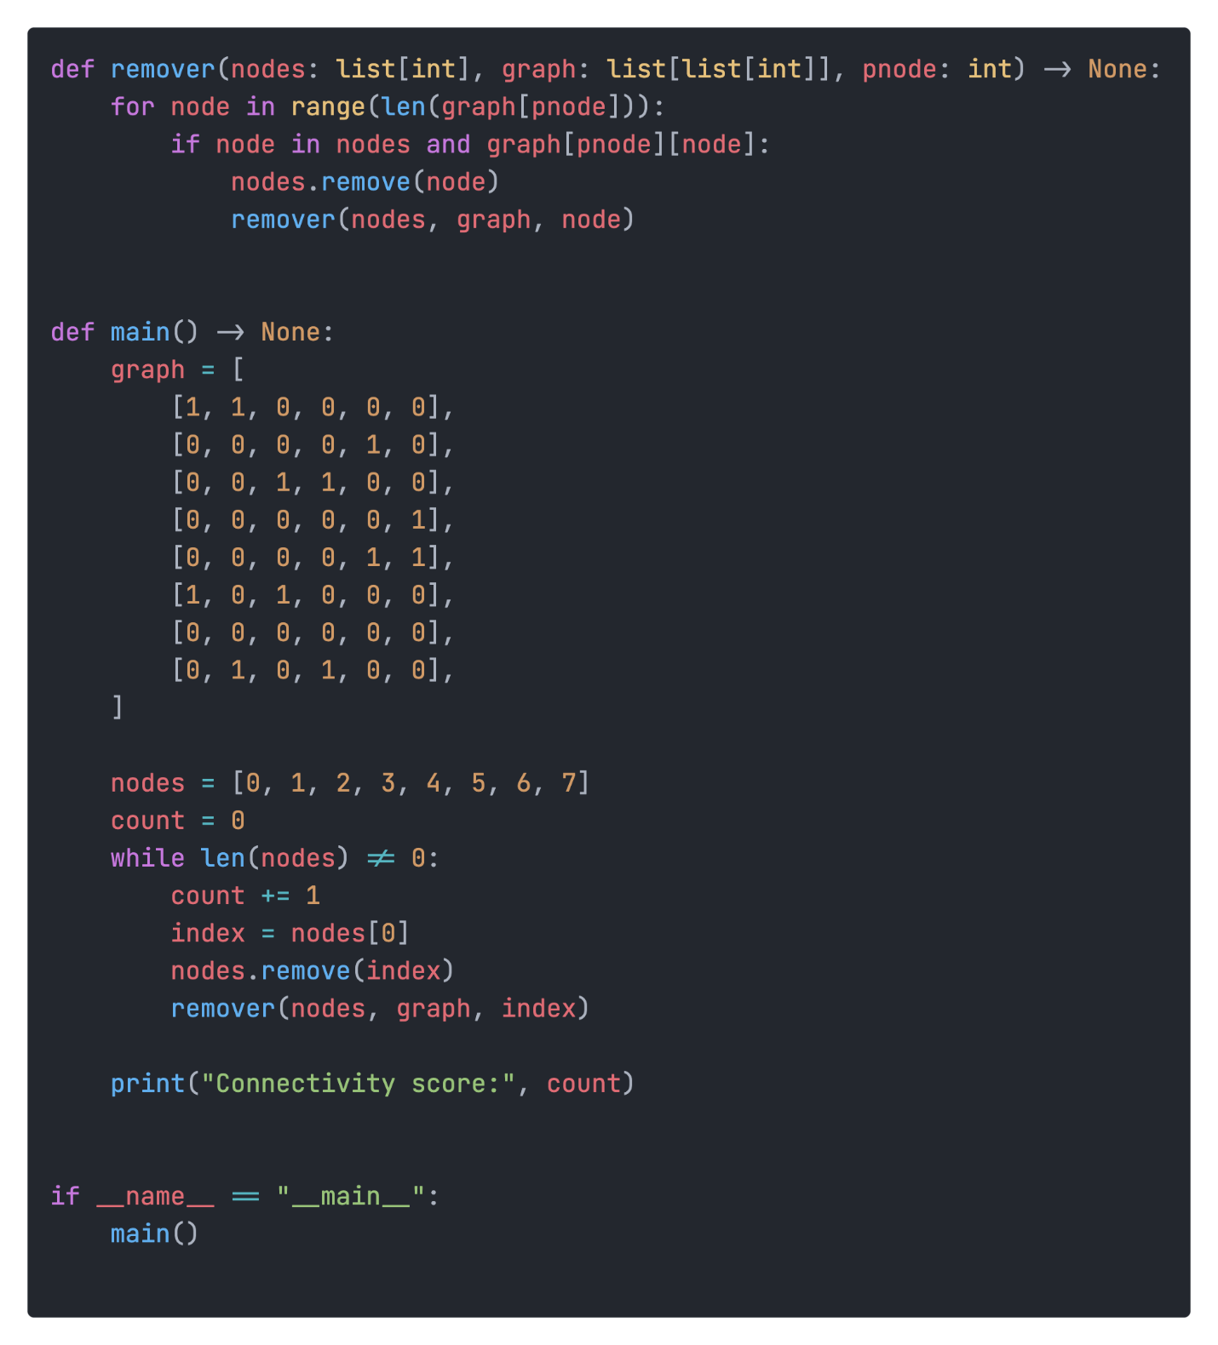
Ответ:
- матрица смежности.
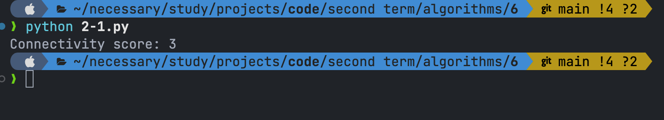
б) матрица инцидентности.
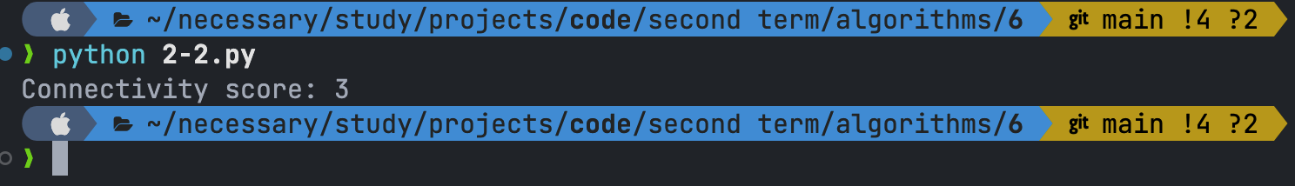
Задание 3
Задача:
Задать в программе взвешенный граф с помощью матрицы смежности (число вершин не менее 7, вес в диапазоне от 0 до 10). Применить к графу алгоритм ближайшего соседа для поиска субоптимального решения задачи коммивояжера.

Решение:
from random import randint

def main() -> None:
inf = float("inf")
graph = [
[inf, 44, 46, 32, inf, 37],
[ 44, inf, 45, inf, 30, inf],
[ 46, 45, inf, inf, inf, 15],
[ 32, inf, inf, inf, 17, 22],
[inf, 30, inf, 17, inf, inf],
[ 37, inf, 15, 22, inf, inf],
]

index = randint(0, len(graph)-1)
indexes = [index]
while len(indexes) < len(graph):
min_val_index = indexes[-1]
for index in range(len(graph)):
if index in indexes:
continue

if graph[indexes[-1]][index] <= graph[indexes[-1]][min_val_index]:
min_val_index = index

indexes.append(min_val_index)
indexes.append(indexes[0])
length = 0
for index in range(1, len(indexes)):
length += graph[indexes[index-1]][indexes[index]]
print(f" {graph[indexes[index-1]][indexes[index]] :^5}", end="")

print()
print(" --> ".join(map(str, indexes)))
print("Length:", length)

if __name__ == "__main__":
main()

Ответ:
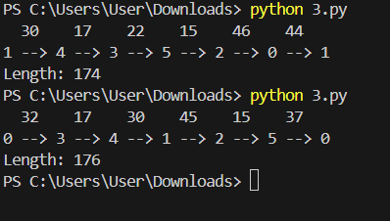
Задание 4*
Задача:
Создать класс для работы с графами. Наполнить класс методами для печати структуры графа, добавления и удаления ребер, сохранения графа в текстовом файле в виде матрицы смежности. Реализовать конструкторы:
А) Вершины графа идентифицируются целыми числами от 0 до N-1, а конфигурация графа задана в текстовом файле в виде последовательности строк:
<количество вершин>
<номер вершины> <номер соседа>…<номер соседа>
…
Б) Вершины графа идентифицируются целыми числами от 0 до N-1, вес ребра есть вещественное число, а конфигурация графа задана в текстовом файле в виде последовательности строк:
<количество вершин>
<номер вершины> <номер соседа> <вес ребра>
…
В) Вершины графа идентифицируются целыми числами от 0 до N-1, вес ребра есть вещественное число, а конфигурация графа задана в текстовом файле в виде строк матрицы смежности:
<количество вершин>
<вес ребра> … <вес ребра>
…

Решение:
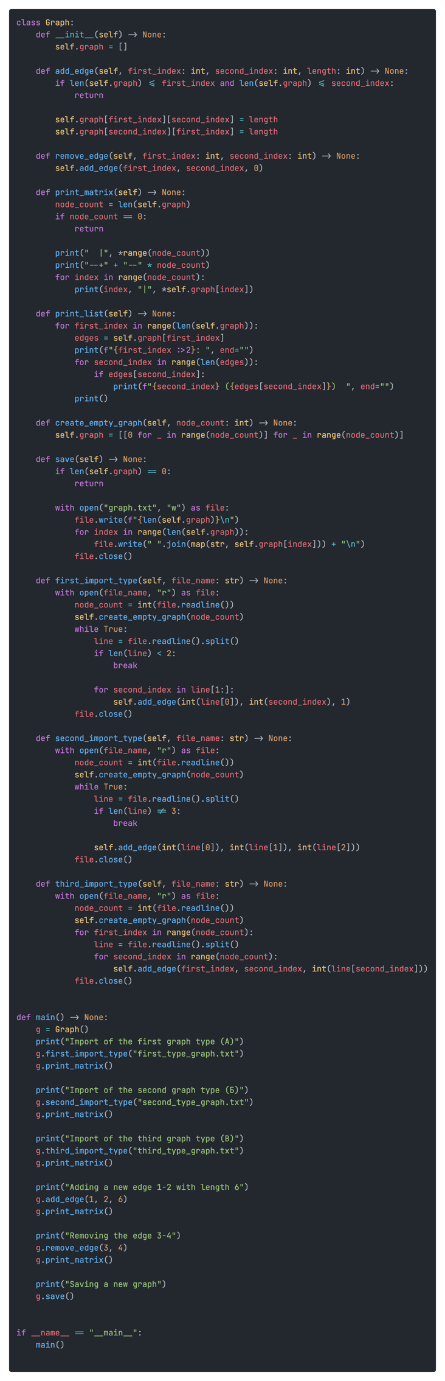
https://gitea.nktkln.com/NKTKLN/mirea-projects/src/branch/main/second%20term/algorithms/6/4.py
Ответ:
